nota stampa

IBE 2024: INTERMOBILITY FUTURE WAYS PRESENTA IL PROGRAMMA
IN SCENA L’AVANGUARDIA DELLA MOBILITA’

- Presentazione del Primo Rapporto INTERMOBILITY future ways
- Il mondo della Sharing Mobility si riunisce nella Conferenza Nazionale 2024
- Il “Ventaglio della Mobilità” come servizio in 10 workshop verticali.
- I mobility manager delle imprese e delle città si riuniscono nella conferenza annuale
- I Main Partner di INTERMOBILITY future ways: CORRENTE (TPER ), DELOITTE , LIME e NORDCOM

Rimini, 16 settembre 2024– Torna alla Fiera di Rimini dal 19 al 21 novembre IBE Intermobility and Bus Expo, l’appuntamento biennale di IEG - Italian Exhibition Group dedicato ai protagonisti del trasporto collettivo giunta alla 11a edizione. La manifestazione di quest’anno, sarà arricchita nella sua veste congressuale ed espositiva, da INTERMOBILITY future ways, il 1° Forum Nazionale della Mobilità Sostenibile Condivisa che oggi presenta il progamma della manifestazione
Una tre giorni di eventi, approfondimenti ed esposizioni in grado di dare risposte alle sfide della mobilità futura delle persone. L’evento è organizzato in collaborazione con la Fondazione per lo Sviluppo Sostenibile, con il supporto tecnico dell’Osservatorio Nazionale della sharing mobility e di Euromobility. La manifestazione avrà il patrocinio del Ministero delle Infrastrutture e dei Trasporti, del Ministero dell’Ambiente e della Sicurezza Energetica, di Cassa Depositi e Prestiti, dell’Associazione Nazionale Comuni Italiani e della Commissione Europea.
Tra i primi Partner del Forum i Main partner e leader di settore: CORRENTE (la società del Gruppo Tper specializzata in sharing mobility), LIME (leader globale nel settore della sharing mobility), la digital company NORDCOM e la multinazionale della consulenza DELOITTE. INTERMOBILITY future ways si avvale in qualità di partner anche di BIRD, BUSFORFUN.COM, EIT URBAN MOBILITY, JOJOB, NEMI MOBILITY SOLUTIONS, OPENMOVE, PADAM MOBILITY, PIKYRENT, TECNOPOLO DI RIMINI, UBER, UP2GO, VDL BUS & COACH, VIA e ZUCCHETTI.
Il programma di INTERMOBILITY Future Ways offrirà una panoramica completa sulla mobilità condivisa sostenibile, verranno forniti i dati più aggiornati per ogni tipologia di servizio, con un focus sulle best practice del settore e la promozione di una visione condivisa tra decisori, aziende pubbliche e operatori privati.
UN VENTAGLIO DI SOLUZIONI DI MOBILITA’
Il tema principale del Forum è la mobilità come servizio, con particolare attenzione alla mobilità sostenibile condivisa, rappresentata simbolicamente dall'immagine del Ventaglio. Questo simbolo richiama il coordinamento tra la domanda, espressa attraverso l'intermodalità e la multimodalità, e l'offerta, che si concretizza nell'integrazione tra operatori e servizi. Al centro della discussione la Governance, elemento chiave per armonizzare queste dinamiche. L'obiettivo è offrire un ventaglio di soluzioni integrate a disposizione dei cittadini.

Durante la tre giorni di lavori verranno presentati due Rapporti: il Primo Rapporto Intermobility future ways (19 novembre) una nuova fonte di dati aggiornati su trasporto pubblico locale, ferrovie, autolinee, taxi, Ncc, sharing mobility, MaaS, e di tutte le altre modalità di spostamento sostenibile, accessibili grazie alla digitalizzazione e l’8° Rapporto Nazionale della Sharing Mobility (20 novembre), presentato durante la Conferenza Nazionale 2024 che include i dati sui noleggi, chilometri percorsi, veicoli in flotta e servizi attivi, offrendo una panoramica dell'offerta e della domanda nel settore che consente di monitorare l'evoluzione nel tempo e le tendenze emergenti.

UN PROGRAMMA COMPLETO E INTERATTIVO CHE GUARDA AL FUTURO DELLA MOBILITA’ DAL PUNTO DI VISTA DEL CITTADINO CLIENTE E CONSUMATORE
Il programma di INTERMOBILITY future ways vedrà inoltre 10 Workshop di approfondimento arricchiti da presenze di grande rilievo internazionale ed istituzionale: motivo conduttore sarà la ricerca di strategie basate su una visione della mobilità ispirata a criteri di sostenibilità ambientale (di seguito una selezione).
- “PUMS 2.0: nuovi obiettivi per le città”- 19 novembre, in collaborazione con il Ministero delle Infrastrutture e dei Trasporti. Si dibatterà sull'esigenza di allineare i Piani Urbani della Mobilità Sostenibile agli obiettivi del pacchetto Fit-for-55. La discussione verterà sulla revisione del Regolamento TEN-T da parte della Commissione Europea, che richiede alle città della rete TEN di aggiornare i loro piani per ridurre le emissioni di gas serra entro il 2030
- “Le regole del Ventaglio nella mobilità del futuro”- 19 novembre, esaminerà le condizioni necessarie per trasformare le regole e la governance della mobilità condivisa., abbracciando l'intera gamma di soluzioni di mobilità come servizio. A supporto della discussione verrà presentata la Loi d'Orientation des Mobilités (LOM), introdotta in Francia tra il 2019 e il 2021 per promuovere una mobilità più sostenibile e integrata.
- "Utilizzo strategico dei dati di mobilità" -19 novembre, esplorerà invece come la digitalizzazione stia rivoluzionando l'interazione tra persone, veicoli e servizi di trasporto e come l’ analisi delle enormi quantità di dati su traffico e abitudini di viaggio dati raccolti da smartphone e veicoli connessi, permetta di ottimizzare i servizi, gestire il traffico in tempo reale e sviluppare soluzioni di mobilità più efficienti e sostenibili
- “Ridesharing, Taxi E Ncc:Come aumentare la disponibilità dei servizi a domanda?” - 19 novembre, esaminerà l'evoluzione del quadro normativo di questo segmento con una visione di medio termine, tenendo conto anche degli interventi normativi più recenti e delle sfide attuali del settore della mobilità condivisa
- “Il Vehicle Sharing al bivio fra Servizio Pubblico ed Esigenze di Mercato” -20 novembre , il workshop tratterà della regolamentazione dei servizi di vehicle sharing come mobilità urbana, valutando se debbano essere soggetti a obblighi di servizio pubblico o operare liberamente sul mercato.

All'interno di IBE 2024 e nell'ambito di INTERMOBILITY Future Ways (21 novembre) , avrà luogo anche “MobyDixit”, l'incontro annuale di Euromobility, che ospiterà la 24ª Conferenza sul Mobility Management durante la quale saranno approfonditi i servizi di mobility management e il loro mercato offrendo soluzioni pratiche per le imprese e le amministrazioni pubbliche. Nella terza giornata del Forum si terrà, inoltre, l’8ª Conferenza PUMS, il principale evento dell'Osservatorio Nazionale sui Piani Urbani della Mobilità Sostenibile. Durante la conferenza, saranno condivisi i dati più recenti per favorire il dialogo tra esperienze italiane ed europee, con un focus sulle misure infrastrutturali, normative e le attività di sensibilizzazione, mirate a promuovere la nuova visione della mobilità urbana.

IBE 2024-INTERMOBILITY FUTURE WAYS. IL PROGRAMMMA
https://www.expoibe.com/eventi/eventi-2024/seminari-e-convegni/e27606047/intermobility-future-ways.html

SONO APERTE LE ISCRIZIONI
https://unb.expoibe.com/visita-24_ifw/?utm_source=referral&utm_medium=press

Contatto per i Media
Twister communications group
Patrizia Vallecchi - pvallecchi@twistergroup.it – cell. 335 6334169
Monica Cipparrone - mcipparrone@twistergroup.it – cell.349 2814894
Valentina Tua – vtua@twistergroup.it – cell. 342 168 3535
Andrea Franceschi - afranceschi@twistergroup.it – cell. 335 7485194

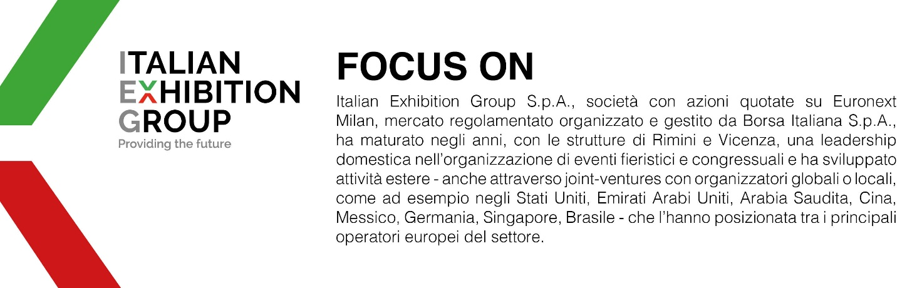

Il presente comunicato stampa contiene elementi previsionali e stime che riflettono le attuali opinioni del management (“forward- looking statements”) specie per quanto riguarda performance gestionali future, realizzazione di investimenti, andamento dei flussi di cassa ed evoluzione della struttura finanziaria. I forward-looking statements hanno per loro natura una componente di rischio ed incertezza perché dipendono dal verificarsi di eventi futuri. I risultati effettivi potranno differire anche in misura significativa rispetto a quelli annunciati, in relazione a una pluralità di fattori tra cui, a solo titolo esemplificativo: andamento del mercato della ristorazione fuori casa e dei flussi turistici in Italia, andamento del mercato orafo - gioielliero, andamento del mercato della green economy; evoluzione del prezzo delle materie prime; condizioni macroeconomiche generali; fattori geopolitici ed evoluzioni del quadro normativo. Le informazioni contenute nel presente comunicato, inoltre, non pretendono di essere complete, né sono state verificate da terze parti indipendenti. Le proiezioni, le stime e gli obiettivi qui presentati si basano sulle informazioni a disposizione della Società alla data del presente comunicato.

